Командиру 1 навчальної роти

РАПОРТ
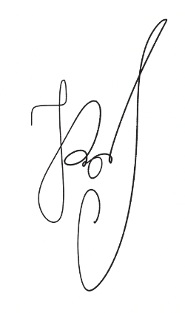
Прошу Вашого клопотання перед вищим командуванням про надання мені, командиру 6 навчального взводу-викладачу 1 навчальної роти 1 навчального батальйону військової частини А2900, молодшому лейтенанту РАЖИКУ Денису Петровичу, дозволу для заочної форми навчання у Державному університеті «Житомирська політехніка» за спеціальністю «технологія захисту навколишнього середовища», без відриву від виконання службових обов'язків.

Командир 6 навчального взводу-викладач 1 навчальної роти 1 навчального батальйону військової частини А2900
молодший лейтенант Денис РАЖИК
__.09.2026

Командиру 1 навчального батальйону

Клопочу по суті рапорту молодшого лейтенанта РАЖИКА Дениса Петровича.

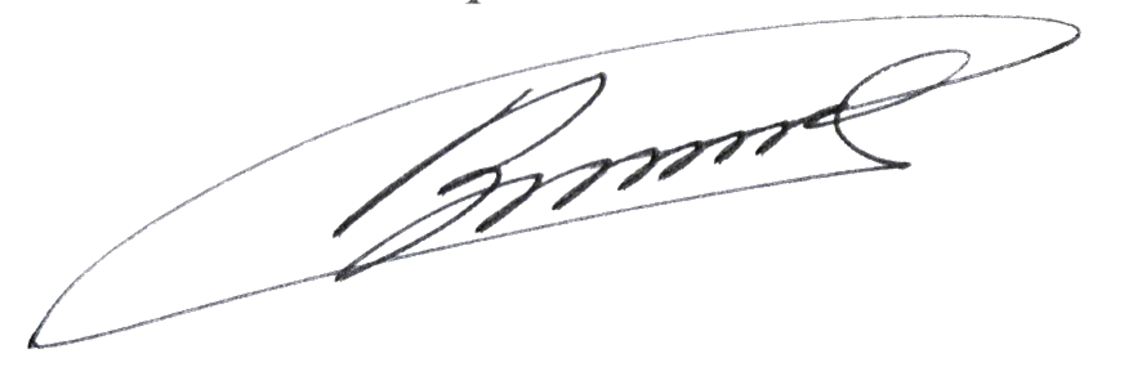
Командир 1 навчальної роти-старший викладач
лейтенант Богдан ГЕНЗЕЛЬ
__.09.2026

Командиру військової частини А2900

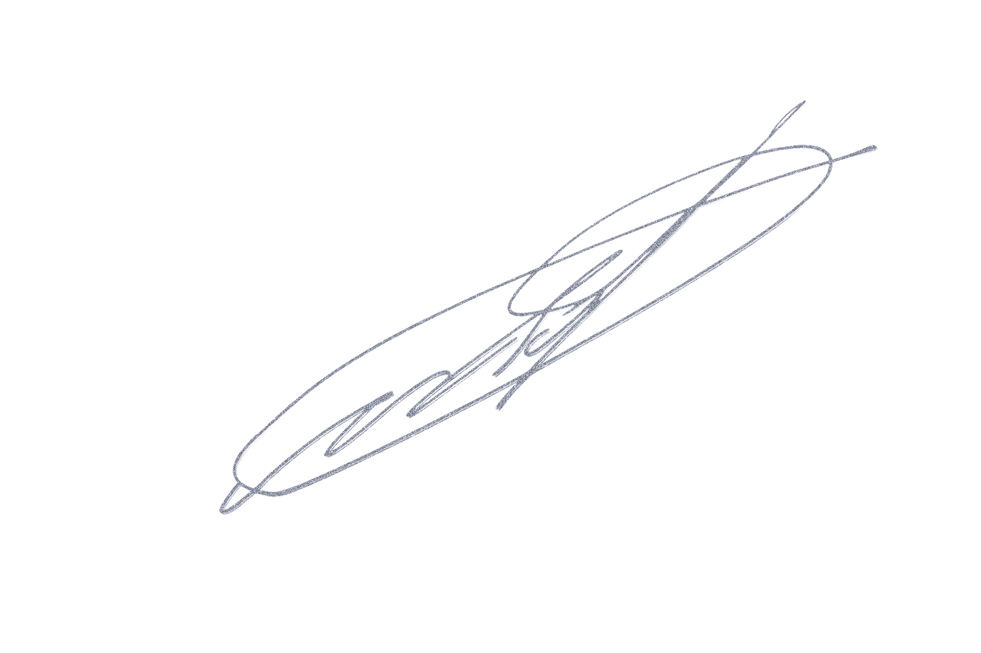
Клопочу по суті рапорту молодшого лейтенанта РАЖИКА Дениса Петровича.

Командир 1 навчального батальйону
підполковник Віктор МОРОЗ
__.09.2026

